Міністерство освіти і науки України

Національний університет «Львівська політехніка»

Кафедра систем штучного інтелекту

**Звіт**

**Звіт**

**про виконання розрахунково-графічних робіт блоку № 7**

***з дисципліни:*** «Мови та парадигми програмування»

до:

ВНС Розрахунково-графічних робіт № 1-4

Практичних Робіт № 7

**Виконав:**

Студент групи ШІ-12

Грабовський Юрій Володимирович

Львів 2023

**Тема роботи:** Написання графічно-розрахункової роботи.

**Мета роботи:** Виконати усі задані задачі, написати звіт.

**Виконання роботи:**

# Опрацювання завдання та вимог до програм та середовища:

Завдання №1 **VNS Practice Work - Task 1**

* + Варіант завдання: 17
  + Деталі завдання: написати програму, яка рахує значення Y і Z при а=3,2; b=17,5 i x=-4,8.
  + Важливі деталі для врахування в імплементації програми

Завдання №2 **VNS Practice Work - Task 2**

* + Варіант завдання: 21
  + Деталі завдання: написати програму, яка вводить сторони a, b i c для 5 трикутників і визначає яка висота  є найбільшою.
  + Важливі деталі для врахування в імплементації програми:

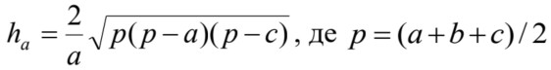

Завдання №3 **VNS Practice Work - Task 3**

* + Варіант завдання: 2
  + Деталі завдання: написати програму, яка за довжиною, шириною та висотою обчислює площу поверхні паралелепіпеда.
  + Важливі деталі для врахування в імплементації програми: результат подати у верстах.

Завдання №4 **VNS Practice Work - Task 4**

* + Варіант завдання: 14
  + Деталі завдання: скласти програму, яка вводить з клавіатури послідовність з п'яти дробових чисел і після введення кожного числа виводить середнє арифметичне введеній частині послідовності.

# Дизайн та планована оцінка часу виконання завдань:

Програма №1 **VNS Practice Work - Task 1**

* + Блок-схема:

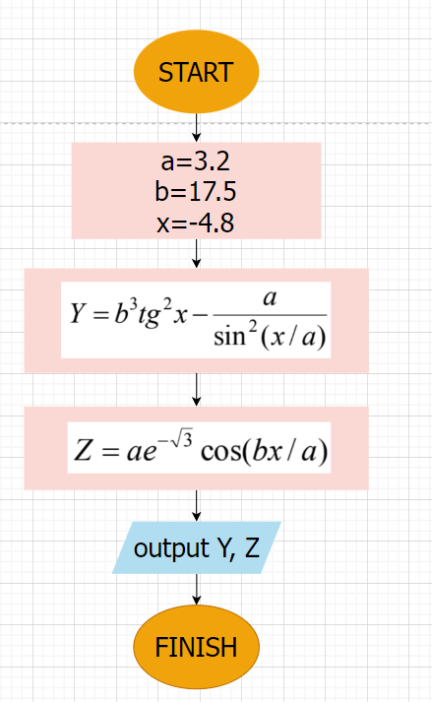

Фото 1. *Блок-схема* **Practice Work - Task 1**

* + Планований час на реалізацію: 10 хв.

Програма №2 **VNS Practice Work - Task 2**

* + 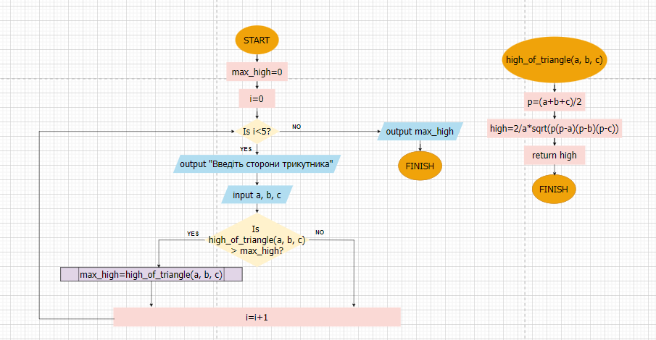Блок-схема:

\

Фото 2. *Блок-схема* **Practice Work - Task 2**

* + Планований час на реалізацію: 15 хв
  + Важливі деталі для врахування в імплементації: доцільно написати функцію, яка рахує висоту трикутника.

Програма №3 **VNS Practice Work - Task 3**

* + Блок-схема:
  + 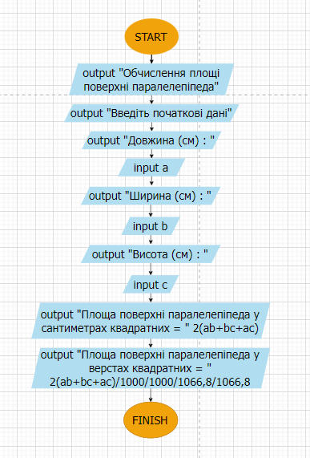​

Фото 3. *Блок-схема* **Practice Work - Task 3**

* Планований час на реалізацію: 10 хв

Програма №4 **VNS Practice Work - Task 4**

* Блок-схема:

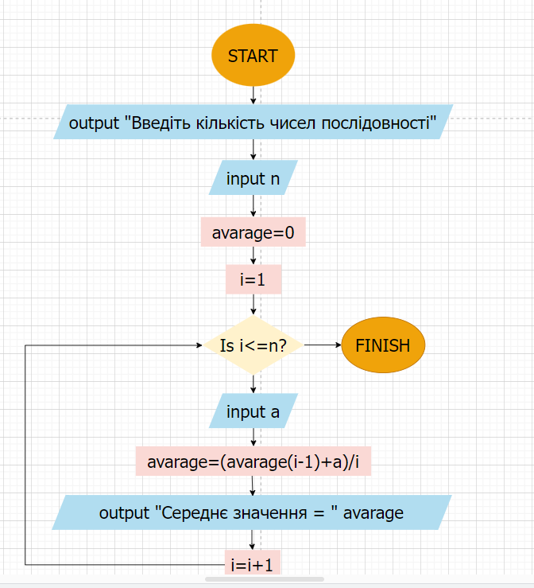

Фото 4. *Блок-схема* **Practice Work - Task 4**

* Планований час на реалізацію: 10 хв
* Важливі деталі для врахування в імплементації: потрібно написати цикл for, у якому вводиться a і рахується середнє арифметичне попередньо введених чисел.

# Конфігурація середовища до виконання завдань:

Завдання № Деталі по конфігурації середовища + скріншоти з підписами до скріншотів.

Підпис та № до блоку з скріншотами до конфігурації

# Код програм з посиланням на зовнішні ресурси:

Завдання № 1 **Practice Work - Task 1**

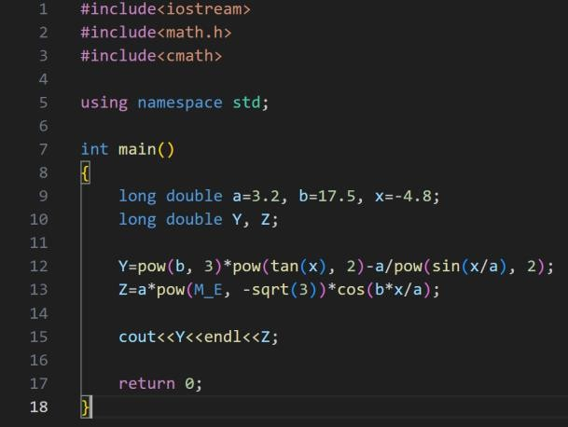

Фото 5. *Код* **Practice Work - Task 1**

Посилання на файл програми у пул-запиті GitHub: https://github.com/artificial-intelligence-department/ai_programming_playground/blob/epic_7_practice_and_labs_yurii_hrabovskyi/ai_12/yurii_hrabovskiy/Epic%207/vns_practice_work_1_task_yurii_hrabovskyi.cpp

Завдання № 2 **Practice Work - Task 2**

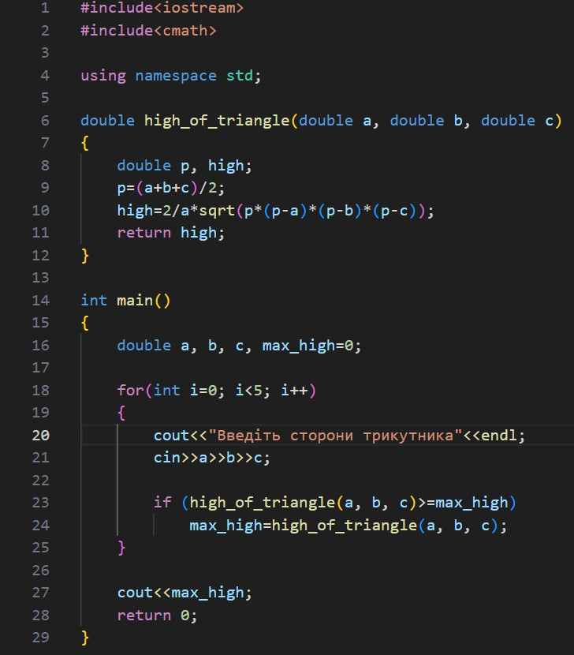

Фото 6. *Код* **Practice Work - Task 2**

Посилання на файл програми у пул-запиті GitHub: https://github.com/artificial-intelligence-department/ai_programming_playground/blob/epic_7_practice_and_labs_yurii_hrabovskyi/ai_12/yurii_hrabovskiy/Epic%207/vns_practice_work_2_task_yurii_hrabovskyi.cpp

Завдання № 3 **Practice Work - Task 3**

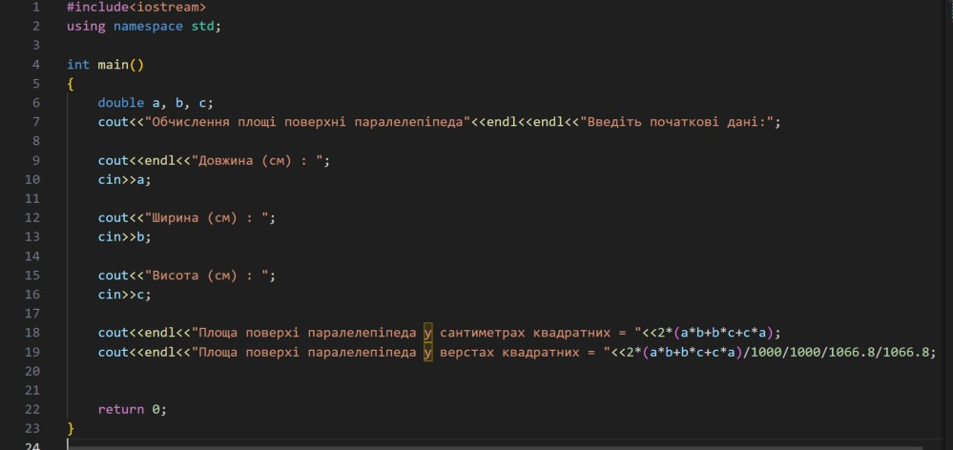

Фото 7. *Код* **Practice Work - Task 3**

Посилання на файл програми у пул-запиті GitHub: https://github.com/artificial-intelligence-department/ai_programming_playground/blob/epic_7_practice_and_labs_yurii_hrabovskyi/ai_12/yurii_hrabovskiy/Epic%207/vns_practice_work_3_task_yurii_hrabovskyi.cpp

Завдання № 4 **Practice Work - Task 4**

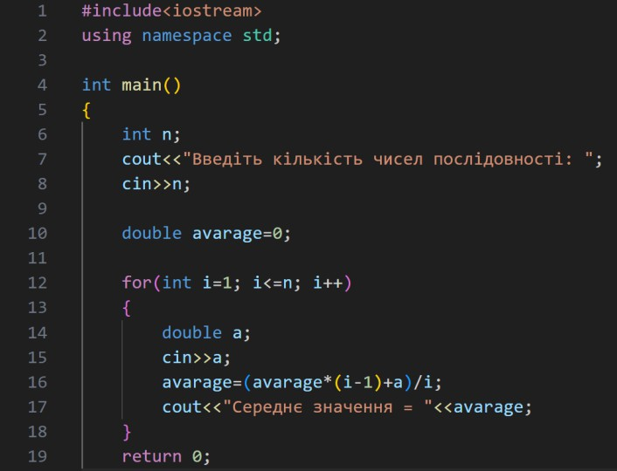

Фото 8. *Код* **Practice Work - Task 4**

Посилання на файл програми у пул-запиті GitHub: https://github.com/artificial-intelligence-department/ai_programming_playground/blob/epic_7_practice_and_labs_yurii_hrabovskyi/ai_12/yurii_hrabovskiy/Epic%207/vns_practice_work_4_task_yurii_hrabovskyi.cpp

# Результати виконання завдань, тестування та фактично затрачений час:

Завдання №1 **Practice Work –Task 1**

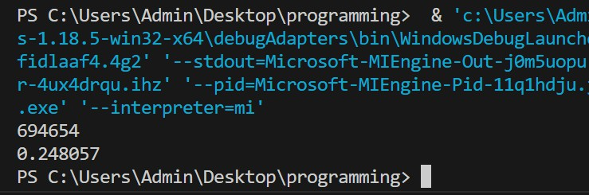

Фото 9. *Результат* **Practice Work - Task 1**

Час затрачений на виконання завдання: 15 хв

Завдання №2 **Practice Work –Task 2**

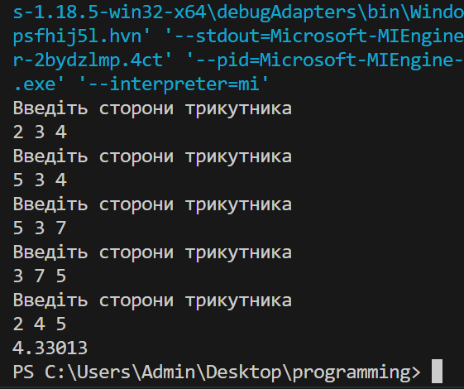

Фото 10. *Результат* **Practice Work - Task 2**

Час затрачений на виконання завдання: 20 хв

Завдання №3 **Practice Work –Task 3**

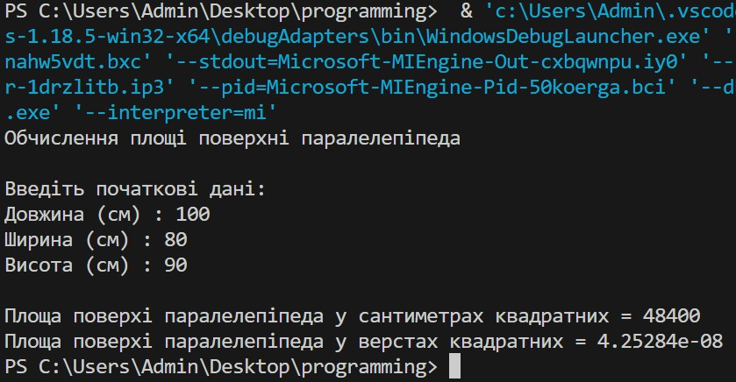

Фото 11. *Результат* **Practice Work - Task 3**

Час затрачений на виконання завдання: 10 хв Завдання №4 **Practice Work –Task 4**



Фото 12. *Результат* **Practice Work - Task 4**

Час затрачений на виконання завдання: 15 хв

**Висновки:** Під час виконання розрахункової роботи я розв’язав та протестував 4 задані задачі, написав звіт та вдосконалив навички роботи з алгоритмами.